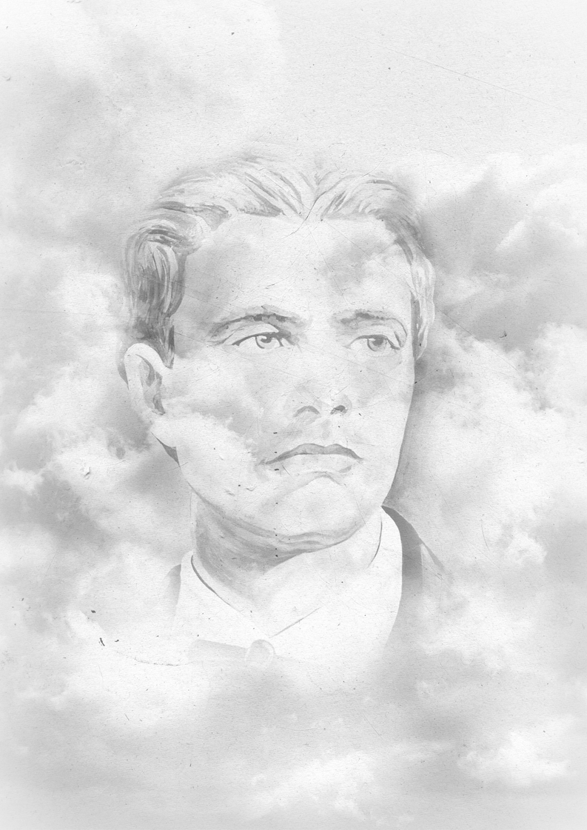
Община Ловеч
Регионална библиотека „Проф. Беню Цонев“ - гр. Ловеч ОУ „Васил Левски“ - гр. Ловеч

Национален ученически конкурс - рецитал

ЛЕВСКИ - 150 ГОДИНИ В СЪРЦЕТО НА БЪЛГАРИЯ

Община Ловеч, РБ „Проф. Беню Цонев“ - гр. Ловеч и ОУ „Васил Левски“ - гр. Ловеч организират Национален конкурс - рецитал „Левски - 150 години в сърцето на България“ за всички ученици от I до XII клас.
Конкурсът е посветен на 150-та годишнина от гибелта на Васил Левски.

РЕГЛАМЕНТ
Право на участие имат всички ученици от I до XII клас в българските училища. Участниците се групират в три възрастови групи:
  - Първа възрастова група – ученици от I до IV клас (включително)
  - Втора възрастова група - ученици от V до VIII клас (включително)
  - Трета възрастова група – ученици от IX до XII клас (включително)
Изпълнителите представят по свой избор произведение или композиция от българската проза, поезия и драматургия.
Произведенията трябва да бъдат посветени на Васил Левски.
Времетраене на изпълненията:
  - За първа възрастова група - до 4 мин.
  - За втора и трета възрастови групи - до 5 мин.

КРИТЕРИИ ЗА ОЦЕНЯВАНЕ
  - Дикция
  - Тематична обвързаност
  - Спазване на регламентираното време
  - Въздействие

УСЛОВИЯ И СРОК ЗА УЧАСТИЕ
Участниците в конкурса трябва да изпратят:
  - Заявка за участие по образец
  - Декларация за съгласие за обработка на лични данни
  - Видеозапис на CD, DVD или флашка до адрес или на електронна поща
Изпълненията се изпращат на:
  - Електронна поща levski_recital@abv.bg
  - Или на адрес: Гр. Ловеч 5500, ул. „Търговска” 47, Регионална библиотека „Проф. Б. Цонев”, Детски отдел, Петя Павлова
Срок за изпращане на изпълненията: 17:00 ч. на 20 януари 2023 г.
Телефон за контакт: 0883457926, 0878441237

Изисквания към видеозаписа:
  - Да бъде записан специално за конкурса;
  - Да бъде записан с телефон, камера или фотоапарат;
  - Да бъде записан в подходяща обстановка;
  - Да бъде с максимално добро качество (звук, картина);
  - Да бъде любителски (не се допускат студийни записи, технически корекции или монтаж);
  - В наименованието да бъдат записани възрастовата група и имената на изпълнителя.

ЖУРИ
  - Участниците ще бъдат оценявани от жури от специалисти.
  - Решението на журито е окончателно и не подлежи на обжалване.

КЛАСИРАНЕ И НАГРАЖДАВАНЕ
Класирането ще се проведе на два етапа:
Етап 1:
Подбор на получените до 20.01.2023 г. видеозаписи за допускане до етап 2 на конкурса на живо в гр. Ловеч. До етап 2 ще бъдат допуснати по трима участници от всяка възрастова група.
  - Журито ще извърши подбора до 06.02.2023 г.
  - Организаторите ще уведомят допуснатите участници за етап 2 на конкурса.
Етап 2:
Провеждане на рецитал – конкурс с класираните участници от етап 1 в град Ловеч на 20.02.2023 г. и награждаване на победителите.
Участниците от етап 2 ще бъдат класирани съответно на I, II, III място във всяка от възрастовите групи.

ДОПЪЛНИТЕЛНА ИНФОРМАЦИЯ
Организаторите поемат нощувките на класираните участници за Етап 2 на конкурса.
Организаторите си запазват правото за снимане, излъчване и популяризиране на изявите на участниците.

